GUÍA DE ARCHIVOS DEL REGISTRO NACIONAL DE LAS PERSONAS NATURALES
RNPN
UNIDAD DE GESTION DOCUMENTAL Y ARCHIVOS
01/07/2017



PRESENTACIÓN

Para dar cumplimiento a la Ley de Acceso a la Información Pública aprobada por decreto legislativo No.534 de fecha 2 de diciembre de 2010, el Registro Nacional de las Personas Naturales ha elaborado la presente guía de Archivos.

INTRODUCCIÓN

El Registro Nacional de las Personas Naturales bajo la visión y en armonía con los principios de transparencia señalados en la Ley de Acceso a la Información Pública, ha diseñado la siguiente guía de archivos, que facilitará la búsqueda de la documentación institucional.
Esta guía contiene y describe aspectos relacionados con áreas de identificación, contacto, descripción, acceso y de servicios, además de proporcionar a los ciudadanos el acceso para la búsqueda y consultas del acopio documental del RNPN.

REGISTRO NACIONAL DE LAS PERSONAS NATURALES
1.AREA DE IDENTIFICACIÓN
1.1 IDENTIFICADOR | SV-AI-RNPN
1.2 FORMA AUTORIZADA DEL NOMBRE | Registro Nacional de las Personas Naturales
1.3 FORMA PARALELA DEL NOMBRE | RNPN
1.4 TIPO DE INSTITUCION QUE CONSERVA LOS FONDOS DE ARCHIVO | Institución de servicio público y sin fines de lucro con autonomía en lo técnico y administrativo, para efectos presupuestarios adscrito al Tribunal Supremo Electoral. Proporciona certeza oficial de los hechos y actos relacionados con el estado familiar de las personas.  Ciclo vital: Archivos de gestión y Archivo Registral
2.AREA DE CONTACTO
2.1 LOCALIZACIÓN Y DIRECCIÓN. | Unidad de Acceso a la Información Pública  Unidad de Archivo Institucional  Colonia General Manuel José Arce, calle Douglas Vladimir Varela y Avenida Caballería, San Salvador. Torre RNPN  www.rnpn.gob.sv
2.2 TELÉFONO Y CORREO ELECTRONICO | Unidad de Acceso a la Información Pública  Teléfono: (503)2521-9319  e-mail: fromero@rnpn.gob.sv  Unidad de Gestión Documental y Archivos  Teléfono: (503)2521-9321  e-mail: jvillalta@rnpn.gob.sv
2.3PERSONAS DE CONTACTO | Unidad de Acceso a la Información Pública  Licda. Fátima Rutilia Romero  Unidad de Gestión Documental y Archivos  Juan Carlos Villalta
3. AREA DE DESCRIPCIÓN
3.1 HISTORIA DE LA INSTITUCIÓN QUE CUSTODIA LOS FONDOS DOCUMENTALES | El 2 de julio de 1940, el decreto legislativo No.18 dio vida a la Ley de la Cédula de Vecindad, mediante el cual, todo salvadoreño mayor de 18 años, residente en la república de El Salvador debía obtener un documento de identificación denominado Cédula de Vecindad. Esta ley estuvo vigente hasta el 10 de septiembre de 1959.  El 8 de diciembre de 1959 entró en vigencia la Ley de la Cédula de Identidad Personal, la cual se comenzó a emitir el 1 de julio de 1960. Esta ley decretaba que, todo salvadoreño mayor de 18 años debía estar provisto de una Cédula de Identidad Personal (CIP), siendo ésta el documento necesario y suficiente para establecer la identidad de la persona, en todos los actos públicos y privados en que se presentaba. La CIP era obtenida en la Alcaldía Municipal del domicilio del ciudadano. Este documento carecía de mecanismos de verificación y control de datos que proporcionaba la persona que la solicitaba, por tanto se trataba de un documento poco confiable y no garantizado para la identidad de los ciudadanos.  A partir de los Acuerdos de Paz de 1992 en El Salvador se genera una nueva forma de convivencia social sobre la base del sistema democrático y del respeto al Estado de Derecho. Por ello, el Estado salvadoreño tuvo la obligación de hacer que las personas naturales se encontraran identificadas y registradas fehacientemente y fue necesario crear una institución de alto impacto social que mediante la prestación de sus servicios reforzara los procesos electorales y además garantizara la seguridad jurídica.  Por lo cual, el Estado salvadoreño acordó mediante el Decreto Legislativo No.488 del 27 de octubre de 1995, publicado en el Diario Oficial No.227, tomo 329 con fecha 7 de diciembre de 1995, la creación del Registro nacional de las Personas naturales y la creación del nuevo Documento Único de Identidad (DUI), el cual sustituyó plenamente a la Cédula de Identidad Personal. Además por disposición legal sustituyó al carné electoral, emitido por el Tribunal Supremo Electoral para el ejercicio del sufragio.
3.2 CONTEXTO CULTURAL Y GEOGRÁFICO | La Unidad de Gestión Documental y Archivos del Registro Nacional de las Personas Naturales se ubica físicamente dentro de las instalaciones de la institución, ubicadas en Colonia Manuel José Arce, Calle Douglas Vladimir Varela y Avenida caballería, Torre RNPN, San Salvador.
3.3 ATRIBUCIONES / FUENTES LEGALES | El Registro Nacional de las Personas Naturales tiene las siguientes atribuciones:  - Mantener en forma permanente y actualizada, toda la información del estado familiar de las personas.  - Dar certeza oficial de los hechos y actos relacionados con el estado familiar de las personas.  - Organizar el registro nacional con información proveniente de los Registros del Estado Familiar de la República.  - Proporcionar la información para la elaboración del Registro Electoral.  - Facilitar información a las instituciones que legalmente corresponde.  El Registro nacional de las Personas Naturales está obligada a actuar dentro del siguiente marco jurídico:  - Constitución de la República de El Salvador.  - Ley Orgánica del Registro Nacional de las Personas Naturales.  - Ley Especial Reguladora de la Emisión del Documento Único de Identidad.  - Ley del Nombre de la Persona Natural.  - Código de Familia  - Ley Transitoria de los Registros del Estado Familiar y de los Regímenes Patrimoniales del Matrimonio.  - Ley General de Prevención de Riesgos en su Lugar de Trabajo.  - Ley de la Corte de Cuentas de la República de El Salvador.  - Ley y Reglamento de la Ley de Ética Gubernamental.  - Ley y Reglamento de la Ley de Acceso a la Información Pública.  - Ley Especial Integral para una Vida Libre de Violencia para las Mujeres.  - Acuerdos y/o Tratados Internacionales  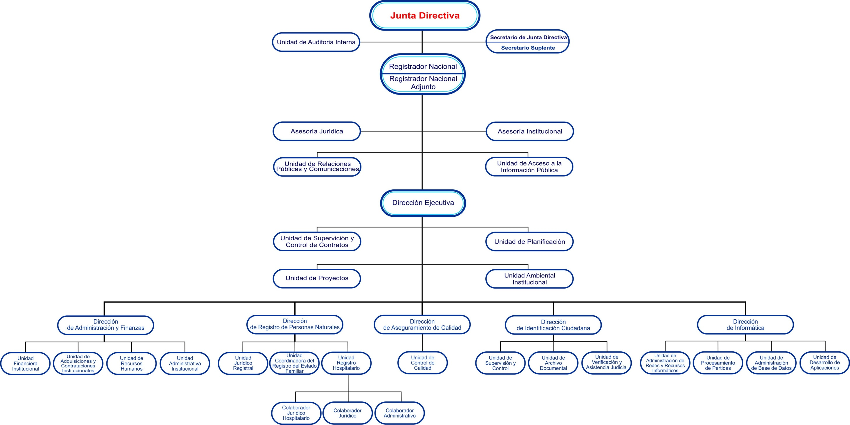  La creación e incorporación de la Unidad de Acceso a la Información Pública del Registro Nacional de las Personas Naturales obedece a la Ley de Acceso a la Información Pública, Decreto Legislativo No.534 de fecha 2 de diciembre de 2010.
3.4 ESTRUCTURA ORGANIZATIVA | 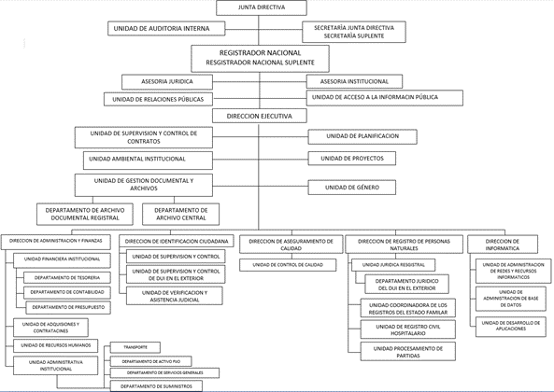
3.5 GESTION DE DOCUMENTOS Y POLITICAS DE INGRESO | En el Archivo Central resguardará toda la información o documentación proveniente de los diferentes archivos de gestión del Registro Nacional de las Personas Naturales. Allí se resguarda todo documento que no es objeto de uso frecuente en los archivos de gestión, los cuales a pasado de fase activa a semi activa y se encuentra disponible para consultas por parte de la administración o los ciudadanos; estos archivos serán resguardados de una manera idónea, aplicando las funciones archivísticas de custodia, organización, descripción, conservación y difusión oportuna.  Archivos de gestión, estarán bajo la responsabilidad y manejo directo de cada departamento y/o unidad administrativa del RNPN. En él se resguardará toda clase de documentación producida y recibida recientemente; así como también la de uso frecuente dentro de cada dependencia, tiene plena vigencia jurídica, contable y administrativa.
3.6 EDIFICIO | La Unidad de Gestión Documental y Archivos se ubica físicamente en el sótano de la torre del RNPN colonia Manuel José Arce, calle Douglas Vladimir Varela y Avenida Caballería, San Salvador.
3.7 FONDOS Y OTRAS COLECCIONES | Los fondos documentales datan de la creación del RNPN.  Fondos custodiados por el Registro Nacional de las Personas Naturales: Presidencia, Dirección ejecutiva, Dirección de Personas Naturales, Dirección Administrativa Financiera, Dirección de Identificación Ciudadana, Dirección de Informática, Dirección de Aseguramiento de Calidad; unidades y departamentos que dependen de cada Dirección.
3.8 INSTRUMENTOS DE DESCRIPCIÓN, GUIAS Y PUBLICACIONES CUSTODIADAS. | Se está trabajando en la elaboración de instructivos, manuales, guías y procedimientos para el resguardo, préstamo y actualización de documentos.
4. AREA DE ACCESO
4.1 HORARIOS DE TRABAJO | Registro Nacional de las Personas Naturales  Horario de trabajo:  Oficinas administrativas  - De lunes a viernes de 7:30AM a 12:30PM y de 1:10PM a 3:30PM  Cerrado al público:  - Sábados y domingos  Centros de servicios:  - De lunes a viernes de 8:00AM a 4:00PM sin cerrar al medio día.  - Sábado de 8:00AM a 12:00PM; domingo cerrado  Días festivos y asuetos nacionales:  - 1 de mayo, día del trabajo.  - 10 de mayo, día de la madre.  - 17 de junio, día del padre.  - 15 de septiembre, día de la independencia.  - 2 de noviembre, día de los difuntos.  - Vacaciones de Semana Santa.  - Vacaciones de Fiestas Agostinas.  - Vacaciones de Navidad y Fin de Año.  - Los días que por decreto legislativo se concedan.
4.2 CONDICIONES Y REQUISITOS PARA EL USO Y ACCESO. | Para trámite de solicitud de la información se realizará el siguiente procedimiento:  - Se presenta solicitud en la Unidad de Acceso a la Información Pública al Oficial de Información en la cual se detalla que tipo de información solicita.  - El o la Oficial de Información gestiona internamente con la Unidad correspondiente dicha petición.  - Se le indica al usuario cuales son los plazos de entrega de la información solicitada.  Se recuerda, que el acceso a la información pública es libre y gratuito para todo ciudadano previo a la presentación del Documento Único de Identidad (DUI) o pasaporte, carné de minoridad, carné de residencia en caso que el usuario sea extranjero y solicite información.
4.3 ACCESIBILIDAD | Rutas de transporte colectivo para poder llegar al Registro Nacional de las Personas Naturales:  - Por el sector del Boulevard de Los Próceres: Ruta 27, Ruta 42C y Ruta 44.  - Por el sector de la Manuel Enrique Araujo o CIFCO: Ruta 30B, Ruta 34, Ruta 42, Ruta 79 y Ruta 101.
5. AREA DE SERVICIO
5.1 SERVICIOS DE AYUDA A LA INVESTIGACION. | Las áreas de archivo se encuentran trabajando para disponer dentro de las instalaciones de una sala para consulta directa de los usuarios.  Las unidades administrativas a través de las solicitudes dirigidas a la Unidad de Acceso a la Información Pública contribuyen al asesoramiento en la búsqueda y localización de documentos además de brindar una orientación inmediata y oportuna.  Es el o la Oficial de Información quien resuelve las solicitudes y consultas por medio de correo electrónico y toda aquella solicitud de información la cual tendrá una resolución y tiempo de respuesta.  La Oficina de Atención y Respuesta (OIR), se ubica en la primera planta de la Torre RNPN y es la UAIP la responsable de canalizar las solicitudes de la población.  Además se cuenta con un sitio web actualizado con la información oficiosa que la LAIP demanda: www.rnpn.gob.sv
5.2 SERVICIOS DE REPRODUCCIÓN | Las Direcciones y/o Unidades así como la Unidad de Gestión Documental y Archivos proporcionaran a los usuarios reproducciones de los documentos que soliciten, siempre que las condiciones de la documentación lo permitan.
5.3 ESPACIOS PÚBLICOS | Dentro de las instalaciones del RNPN se encuentra una zona de espera para el público dotado de sillas, aire acondicionado y baños. Además de una rampa de acceso para personas discapacitadas.
6. AREA DE CONTROL
6.1 IDENTIFICACIÓN DE LA DESCRIPCIÓN | SV-AI-RNPN
6.2 IDENTIFICADOR DE LA INSTITUCIÓN | Registro Nacional de las Personas Naturales
6.3 REGLAS Y/O CONVENCIONES | Descripción realizada conforme a la Norma ISDIAH (Norma Internacional para la descripción de Instituciones que Custodian Fondos de Archivo)
6.4 ESTADO DE ELABORACIÓN | Primera revisión
6.5 NIVEL DE DETALLE | Descripción completa en primera revisión.
6.6 FECHA DE CREACIÓN, REVISIÓN O ELIMINACIÓN | Creación: Junio de 2014  1ª Revisión: Septiembre de 2016  2ª revisión: Agosto de 2017
6.7 LENGUA(S) Y ESCRITURA(S) | Español
6.8 FUENTES | - Consulta al sitio web del RNPN: www.rnpn.gob.sv  - Ley de Acceso a La Información Pública  - Reglamento de la LAIP  - ISDIAH
6.9 NOTAS DE MANTENIMIENTO | Responsable de la elaboración:  Felipe A. Figueroa  Colaborador de Archivo Institucional  Bajo la supervisión de:  Fidel Díaz  Jefe de la Unidad de Archivo Registral.
Actualización | Por: Iris Roxana Huezo Pérez.  Auxiliar de archivo  Bajo la supervisión de: Lic. Juan Carlos Villalta  Oficial de Gestión Documental y Archivos

